****

**Formação em Contexto de Trabalho**

C:\Programas\Microsoft Office\MEDIA\OFFICE12\Lines\BD14539_.gif

**Curso Profissional de Gestão e Programação De Sistemas Informáticos**

Ciclo de formação 2013/2016



**Desenvolvimento de Software**

Março, 2015

**Nº aluno**

**Henoch Vitureira**

Declaro que este trabalho se encontra em condições de ser apresentado a provas públicas.

O Professor Orientador

\_\_\_\_\_\_\_\_\_\_\_\_\_\_\_\_\_\_\_\_\_\_\_\_\_

Barreiro, Março de 2015

**Agradecimentos**

Não pode ser feito em tópicos e os agradecimentos devem ser sinceros, tentando que não se esqueçam de ninguém que realmente foi importante para o vosso sucesso na FCT

Entidade acolhedora (obrigatório)

EPBJC (obrigatório)

Índice

[Introdução 6](#_Toc349139858)

[Caracterização da Entidade 7](#_Toc349139859)

[Descrição e análise das atividades desenvolvidas 8](#_Toc349139860)

[Desenvolvimento de página Web 8](#_Toc349139861)

[Planificação 8](#_Toc349139862)

[Base de Dados (se existir) 9](#_Toc349139863)

[Criação das diferentes páginas 10](#_Toc349139864)

[Conclusões 11](#_Toc349139865)

[Referências 12](#_Toc349139866)

[Anexos 13](#_Toc349139867)

[Anexo 1 – Imagem sobre Tutorial de MS Word para que permite contar páginas, palavras, caracteres, parágrafos e linhas 13](#_Toc349139868)

**Índice de Imagens**

[Figura 1 - Logótipo PHP 10](#_Toc349139460)

# Introdução

Esta formação em contexto de trabalho (FCT) está inserida no âmbito do curso de Técnico de Gestão e Programação de Sistemas Informáticos da Escola Profissional Bento Jesus de Caraça no Barreiro. Teve a duração de 250 horas e o seu objetivo principal foi o Desenvolvimento de Software.

Os objetivos profissionais da minha FCT passaram por, integrar-me na entidade, promovendo o conhecimento do seu funcionamento, desenvolver com sucesso o projeto proposto pela entidade, promover a capacidade de diagnosticar, caracterizar, analisar e resolver situações diversificadas, adquirir aprendizagens relevantes para o futuro… (por acabar) …… Os meus objetivos pessoais passaram por realizar a minha FCT com sucesso e com uma boa classificação, conseguir ser sempre assíduo e pontual, cumprir todos os objetivos que me fossem propostos, desenvolver os meus conhecimentos sobre a criação de páginas web e programação em geral, ter uma boa experiência do que é o mundo do trabalho e adquirir um conhecimento mais abrangente sobre o funcionamento, ensino e trabalho de uma universidade.

.

//PERGUNTAR AO PROFESSOR NELSON SE OS OBJETIVOS ESTÃO COMO É SUPOSTO

- Objetivos específicos (podem consultar o *Doc.8 – Organização e Desenvolvimento de FCT, ponto 1 – Conteúdo Funcional,* mas não podem copiar o texto que EU FIZ)

\* Devem explicar os objetivos a que se propõem cumprir na Entidade/Empresa onde vão desenvolver a vossa FCT. Os objetivos devem ser enunciados com verbos que envolvam acção, por exemplo:

“....**Desenvolver** um projeto de …..”

“….**Identificar** os perigos de …..”

“….**Conhecer** a Indústria …..”

“…..**Fazer** um plano …….”

“….**Planear** um ….”

“….**Realizar** uma ação de….”

“…..**Participar** num trabalho de …..

//estrutura por fazer

# Caracterização da Entidade

**Localização e Área de Atuação**

Fiz a minha FCT no Centro de Investigação, Território, Arquitetura e Design (CITAD) e no Centro Lusíada de Investigação em Serviço Social e Intervenção Social (CLISSIS) . Estes são grupos de investigação pertencentes às facudades de arquiterura e de serviço social da Universidade Lusíada, coordenado pelo Professor Doutor Arquiteto Alberto Cruz Reases Pinto (CITAD) e pelo Professor Doutor Duarte Gonçalo Rei Vilar (CLISSIS). O CITAD é constituído por quatro grupos de investigação que trabalham em diferentes áreas científicas relacionadas com o território, a arquitetura e o design. O investigadores do CLISSIS trabalham nas áreas científicas de antropologia, linguística internacional, serviço social e socialogia. A universidade localiza-se na Rua da Junqueira Rua da Junqueira, 188-198 Lisboa.

Na figura seguinte está a sua localização no mapa.

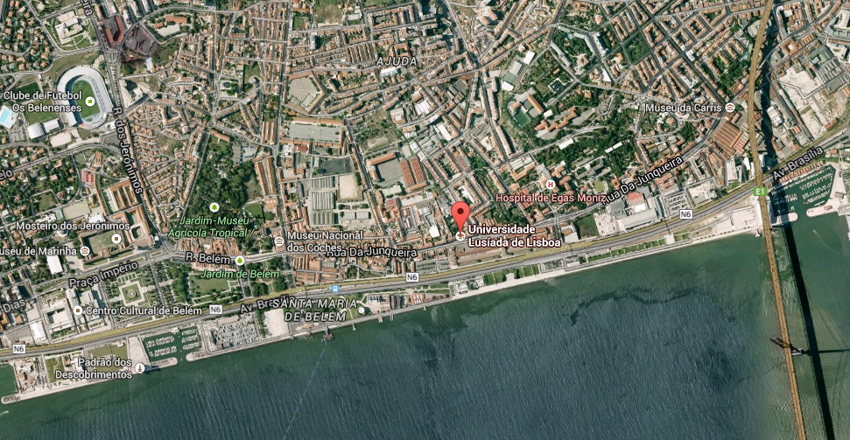

O CITAD, no âmbito da sua missão e com a sua e equipa de investigadores, delineou como projeto estratégico para o período entre 2015 e 2020, o projeto que denominou como “Arquitetura para o desenvolvimento”. No seu modelo de investigação, integram-se as temáticas da eficiência energética, do património, da regeneração urbana e o fator inovador de cruzamento e integração no processo de investigação da área temática do design. Com isto pretende ser um centro interdisciplinar de excelência, aumentando a sua produção científica e implementando a sua estratégia. A implementação dessa estratégia passa por, incentivar e reforçar os projetos de investigação básica e aplicada, com criatividade e inovação, em parcerias com outros centros de investigação e universidades nacionais e estrangeiras, com a indústria, municípios, empresas e outras entidades públicas e privadas. Esta estratégia irá reforçar a promoção do conhecimento científico e conhecimento tecnológico e a sua transferência para o tecido produtivo, revertendo a investigação, desta forma, a favor da sociedade; Aumentar a internacionalização do CITAD, nomeadamente em projetos internacionais e publicações em revistas científicas credíveis, com *referee* e *impact factor*; Promover a transferência de conhecimentos entre os quatro grupos de investigação com projetos comuns; Fortalecer a área de inovação e antecipar estrategicamente futuros problemas da sociedade.

[Organograma](#_Toc291689640)

Estruturação da forma de trabalhar da empresa “a empresa é constituída por …. Estagiei no departamento xxxx cuja pessoa responsável é xxx”

* [Setores/nº de Trabalhadores](#_Toc291689641)

Como referi anteriormente, o CITAD é constituído por quatro grupos de investigação, o de tecnologias da arquitetura, o de arquitetura e urbanismo, o de inovação, design e cultura material e o de teoria, história e pensamento interdisciplinar contemporâneo. Estes grupos de investigação, organizados tematicamente, são constituídos por diferentes investigadores de universidades nacionais e estrangeiras, empresas, indústrias e outras entidades públicas e privadas que trabalham em estreita colaboração e em rede. É composto por 178 investigadores, sendo 45 doutores integrados, 45 doutores colaboradores, 58 mestres e 30 licenciados com uma faixa etária que se encontra entre os 20 e os 70 anos de idade.

O CLISSIS nasceu em 2007, no contexto da integração do Instituto Superior de Serviço Social de Lisboa na Universidade Lusíada (ISSSL-ULL). Desde o início, o CLISSIS definiu-se num âmbito de ação mais vasto do que o serviço social, e que designou de "intervenção social", promovendo a investigação sobre problemas sociais, políticas sociais e atores sociais.

Através do ISSSL-ULL, o CLISSIS integrou uma rede de contatos com numerosas organizações sociais públicas e privadas da área de Lisboa, tornando-se um espaço de reflexão e debate sobre problemas sociais relevantes, sobre estratégias de intervenção social e sobre as próprias instituições sociais. Este é um dos pilares fundamentais que distingue o CLISSIS e que é um dos seus principais pontos fortes. Mais recentemente, novos investigadores juntaram-se ao CLISSIS e alargaram e enriqueceram o seu campo original. Alguns destes investigadores vieram da área da Motricidade Humana, numa ótica de enquadramento do desporto e da atividade física como atividades sociais e estratégias de ação social. Um segundo grupo de investigadores está envolvido em estudos sobre a sustentabilidade social das organizações, incluindo nelas quer as organizações sociais, quer as empresas privadas. Finalmente, outros investigadores estão ligados a estudos na área da satisfação, bem-estar e felicidade. A atual equipa do CLISSIS é composta por 12 investigadores integrados e 12 investigadores colaboradores.

//PERGUNTAR FAIXA ETÁRIA DO CLISSIS

A visão do CLISSIS é a de ser uma referência técnica e científica que contribui, com as suas atividades, para o desenvolvimento do conhecimento sobre os problemas sociais, o qual poderá ser usado pelas organizações sociais e profissionais no desenho de estratégias, políticas, programas e instrumentos de promoção do bem-estar e qualidade de vida da população portuguesa. Para isto, o CLISSIS trabalhará com e para investigadores, profissionais e organizações do sector público e social, e também com profissionais e empresas privadas no contexto da sustentabilidade social e da responsabilidade sociais das organizações. O CLISSIS desenvolverá também fortes ligações com organizações públicas e privadas, tais como, organizações não governamentais (ONG), instituições particulares de solidariedade social (IPSS), hospitais, projetos sociais e organizações governamentais com quem mantém contatos. No contexto do seu recente alargamento, trabalhará com empresas sobre o seu envolvimento em atividades de responsabilidade social das empresas (RSE) e sobre o impacto social das suas operações nas comunidades e nos seus contextos ambientais. Uma outra nova área do CLISSIS será o estudo do desporto e das atividades físicas como factos sociais, e como estratégias de promoção do bem-estar e da inclusão social, podendo incluir a oferta deste tipo de atividades à comunidade universitária e envolvente da universidade.

Os objetivos do CLISSI passam por promover o conhecimento sobre os problemas sociais, sobre a inclusão e exclusão social; Promover uma análise crítica das políticas sociais e de eventuais mudanças a propor; Promover o conhecimento das organizações sociais, contribuindo para a melhoria do seu desempenho; Promover o serviço social, como área científica e de intervenção profissional; Promover o estudo dos impactos sociais e das práticas de sustentabilidade social nas atividades empresariais, com o objetivo de promover práticas inovadoras nestas áreas; Estudar o envolvimento das empresas em atividades de Responsabilidade Social das Empresas (RSE); Estudar a relação entre as perceções de bem-estar social e saúde, em múltiplas dimensões; Melhorar a oferta de formação graduada e pós-graduada da Universidade Lusíada de Lisboa; Contribuir para a construção de parcerias nacionais e internacionais, que possam ser espaços de sinergia, partilha, mútua aprendizagem e inovação; Atrair novos investigadores para o CLISSIS, alargando as suas atividades e âmbito investigativo; Divulgar o CLISSIS, as suas atividades, projetos e resultados.

//ARRANJAR MAIS INFORMAÇÃOS OBRE O CLISSIS

* Fluxo económico + capital social
* Plano anual (objetivos da empresa para o ano? O que se pretende atingir este ano?)
* Trabalho desenvolvido

# Descrição e análise das atividades desenvolvidas

Devem descrever as atividades que desenvolveram ao longo da Formação em Contexto de Trabalho.

Para cada atividade, explicar todo o processo, apresentar as dificuldades e como as ultrapassaram.

Se formatarem um computador, explicar todo o processo de formatação e instalação de SO e programas.

Devem ainda ser acompanhadas de imagens, fotografias ou *printscreens* acompanhadas de texto informativo.

Qualquer código fonte pertinente, deve ser colocado em anexo.

**Instalação e Configuração de Software para Desenvolvimento de Páginas Web**

Para desenvolver o projeto que me foi pedido, tive que instalar e configurar algum *software* para desenvolvimento de páginas web. Utilizei também a *framework* Foundation para tornar o desenvolvimento das páginas mais prático. O Foundation utiliza as linguagens HTML, CSS, JavasScript e Jquery.

Visto que a página web iria precisar de uma base de dados, utilizei o simulador de servidor WampServer, assim podendo criar e editar manualmente a base de dados da página nem que esta estivesse publicada na internet. As imagens abaixo mostra a instalação do mesmo:

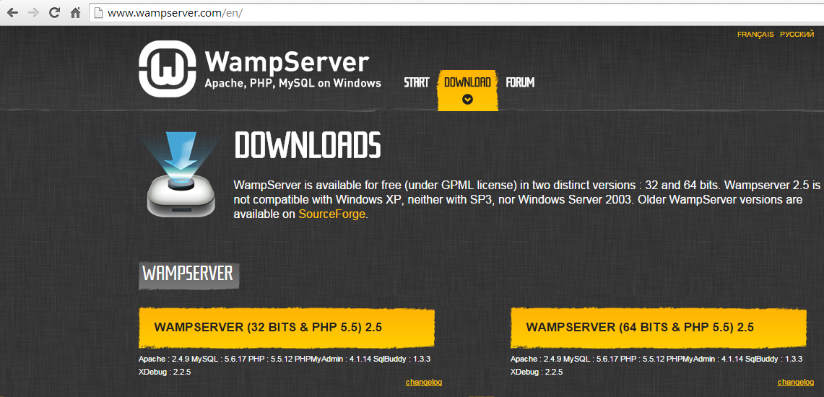

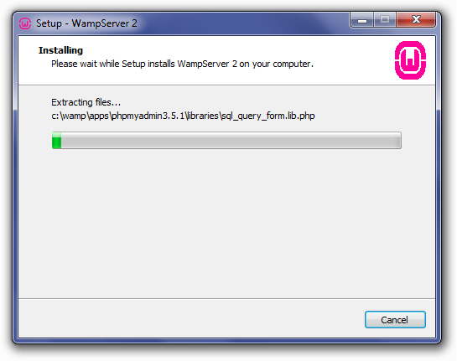

Para o desenvolvimento do código fonte, foi instalado o Notepad++, como mostram a imagens:

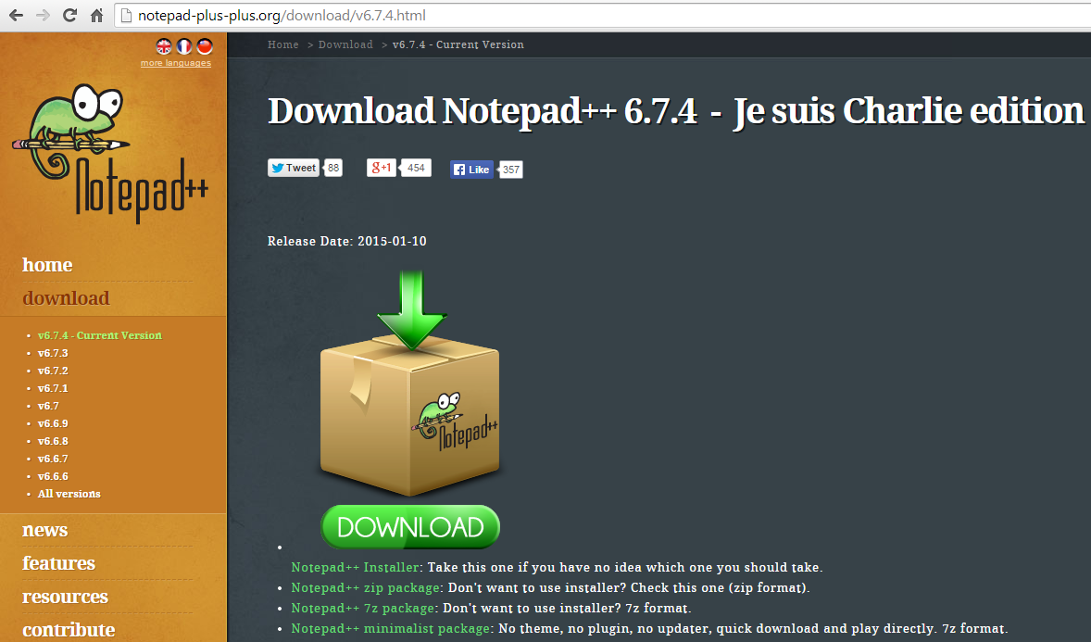

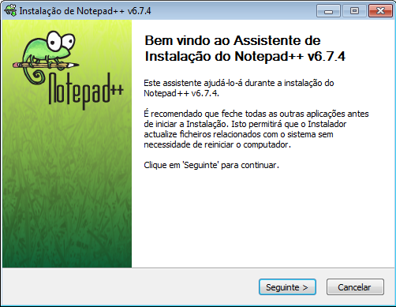

## Desenvolvimento de página Web

**Pesquisa sobre software de gestão de conteúdos**

Foi-me pedido pela entidade que fizesse uma página web utilizando um software de gestão de conteúdos. Software este que permite que os utilizadores administradores que não têm conhecimento sobre programação informática pudessem também, de certo modo, adicionar, remover e editar o conteúdo das páginas. Com isto, foi-me pedido que pesquisa-se sobre dois softwares deste tipo que eram da preferência da entidade, o “*DNN Software”* e o “*Joomla!”.*

Sabendo da tarefa que me foi pedida, passei por aceder à página web das empresas responsáveis pelo fornecimento dos softwares e consultei o manual de instruções dos mesmos.

As figuras seguintes são printscreens de excertos dos manuais dos dois softwares.

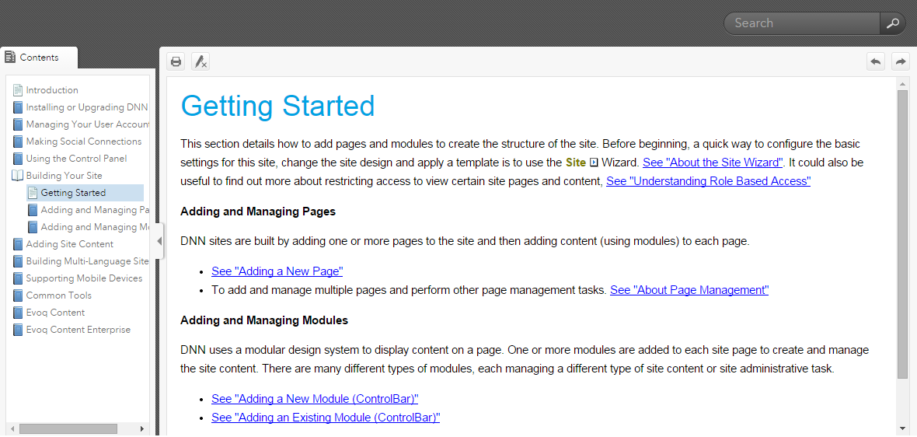

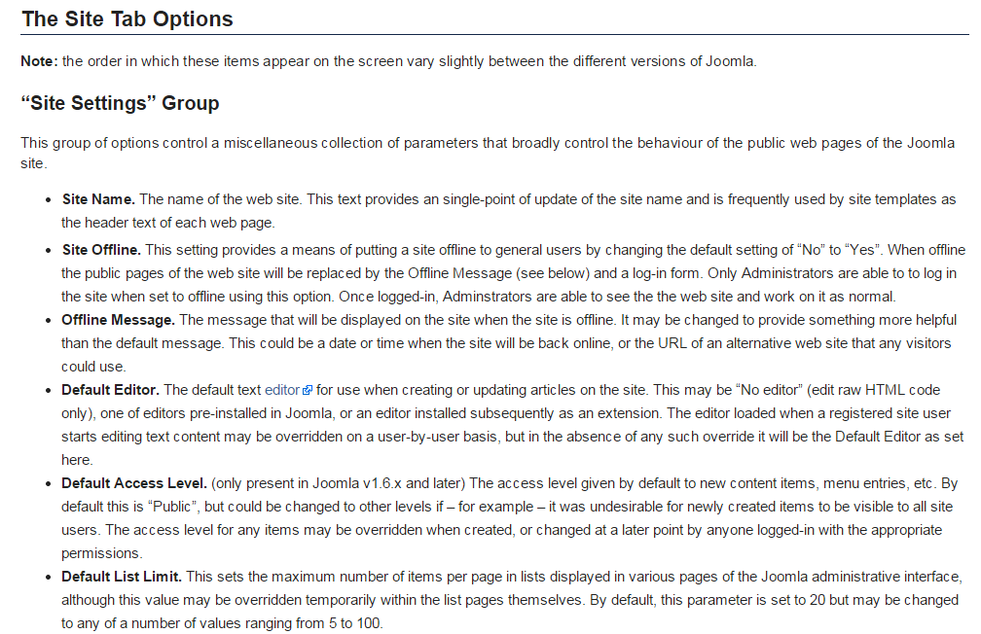

Durante a realização desta tarefa deparamo-nos com as dificuldades de não entendermos o funcionamento dos softwares como esperado e de não podermos utilizá-los nos computadores da universidade devido ao facto de ter permissões de administrador para instalar o *Wamp Server*, necessário para o funcionamento dos softwares.

Dado isto resolvi trazer o meu computador pessoal para poder ultrapassar a dificuldade de não ter permissões de administrador para instalar os software e o *Wamp Server*.

Depois de o trazer, tentei instalar o *DNN Software* e não o consegui fazer porque não tinha conhecimento de como o fazer nem ajuda de alguém com experiência no uso do *software*. Consequentemente instalei o “*Joomla!”* com sucesso, mas não consegui começar a desenvolver a página devido à falta de conhecimento de como o começar a fazer utilizando o *software*. Dado isto, resolvemos começar a desenvolver a página web de raiz, ou seja, sem utilizar um gestor de conteúdos.

### Planificação

//PEDIR AO SETOR ALVARO A LISTA

- Lista de especificações que foi pedida pela entidade, isto é, tudo aquilo que pediram para que conste no portal

- Desenho e explicação de todas as páginas

- Cronograma com tempo previsto para cada uma das atividades

**Página Contactos**

### Base de Dados (se existir)

#### Diagrama de Entidades e Relações

- O que é um Diagrama de Entidades e Relações? Para que serve? O que é uma entidade? Um atributo? Tipos de cardinalidade?

- Desenho do Diagrama, explicação de cada entidade, atributo e cardinalidade entre entidades

#### Modelo Relacional

- O que é? Para que serve? Como é construído? O que é uma chave primária? Uma chave estrangeira? Para que servem?

#### Código MySQL

- Como é criado o código? O que são tipos de dados? Para que servem? Como é criada uma chave estrangeira? Uma chave primária? Para que serve o *auto\_increment*?

**Criação das páginas**

Quando me foi proposto a tarefa de fazer esta página foi-me dada liberdade para escolher o seu aspeto. Com isto resolvi pesquisar as ferramentas disponíveis no Foundation e vi que continha uma específica para menus, esta tinha o nome de “Top bar”.

Utilizando a “Top bar” fiz um menu simples com botões de acesso a outras páginas. Páginas estas que foram, a página principal (Início), login e registo. Sabendo que apenas os utilizadores registados e com sessão iniciada é que podem aceder aos contactos, fiz com que o botão de login e registar desaparecessem e aparecesse um botão com *dropdown* no menu destinado à pesquisa e inserção de contactos, caso o utilizador tenha feito login.

A imagem seguinte mostra o menu sem o utilizador ter feito login:



A seguinte mostra o menu com login feito:

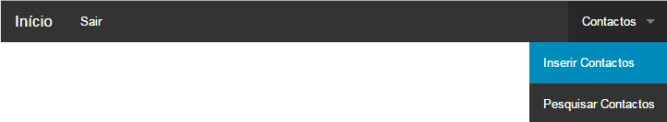

Este é o código fonte do respetivo menu. (Ver anexos 1 e 2)

Primeiro são importados os ficheiros JavaScript “foundation.js” e “foundation.reveal.js” para se poder dar uso a algumas funções do Foundation. Depois, é dado o início da sessão. A seguir, é aberta a tag *nav* (navegação). Dentro desta temos abertas as tags *ul* (lista não organizada) com a classe “title-area”, que representa a área mais à esquerda do menu, a tag *section* com a classe “top-bar-section”, onde estão as secções do menu. No interior desta temos as *ul* com as classes “right” e “left”, que são respetivamente, as secções direita e esquerda do menu. No fim são fechadas as tags *section* e *nav* e é incluído o módulo de login, que está escondido por defeito. E na última linha  é reiniciado o javascript do Foundation para se poder adicionar novo conteúdo depois de a página carregar.

Dentro da *ul* com a classe *right….*

Dentro da *ul* com a classe left….

**Página principal**

**///////////**

**Login (página contactos)**

Para os utilizadores puderem fazer login, resolvi criar um módulo utilizando a ferramenta “*reveal modal*” do Foundation para não ter que criar uma outra página à parte, assim a página tornou-se mais rápida e apelativa. Este módulo consistisse de um formulário onde os utilizadores inserem as suas informações, anteriormente registadas na base de dados, clicam no botão de login e iniciam a sua sessão. Caso as informações inseridas não existam na base de dados, o utilizar será alertado de que o login não existe.

//PRINT DO MODULO

O módulo com formulário de login tem o seguinte código HTML:

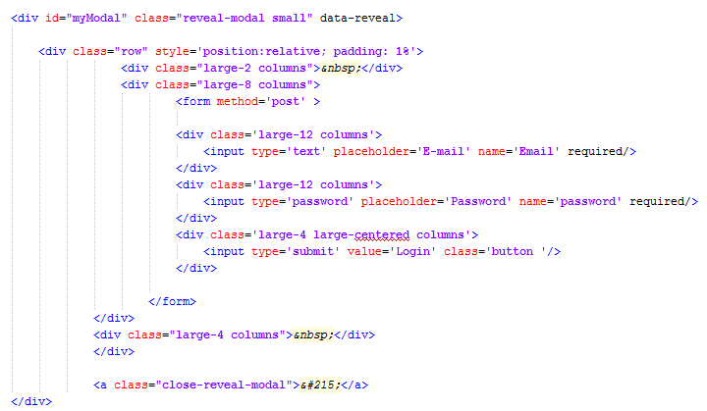

Utilizando o Foundation, comecei por criar uma div com o id “mymodal” e a classe “reveal-modal small”, isto vai fazer com que o formulário esteja escondido dentro de módulo que, quando clicarmos no *link* em que tiver o id “mymodal”, este irá aparecer. Depois foi criada uma div que dentro contém o formulário centrado no módulo. No formulário foram inseridas as divs para inserir o *E-mail*, *Password* e Login. Na div de inserção do e-mail foi criada uma caixa texto que enquanto o utilizador ainda não tivesse clicado, apareceria nesta o texto “E-mail”, para dar uma indicação mais apelativa ao utilizador.

Na div de inserção de *password* foi novamente criada uma caixa de texto, mas deste vez com o tipo “password”. Isto faz com que os caracteres inseridos nesse campo são mostrados como círculos, para uma melhor segurança.

Foi criada então a div que contém o botão de login. Este tem o tipo *submit* (submissão), que serve para o utilizador submeter o seu formulário para validação.

Para centrar o formulário foi necessário criar duas divs com um espaço em branco, uma à esquerda deste, e outra á direita, fazendo assim o formulário ficar no centro da div com a classe “row”.

Foi adicionado um link com a classe “close-reveal-modal” no caracter de código “&#215” (X), isto fez com que fosse adicionado um “X” no canto superior do módulo para que o utilizador pudesse fechar o módulo.

**Conexão à base de dados (Login)**

Para que o utilizador fizesse login foi utilizado o seguinte código PHP:

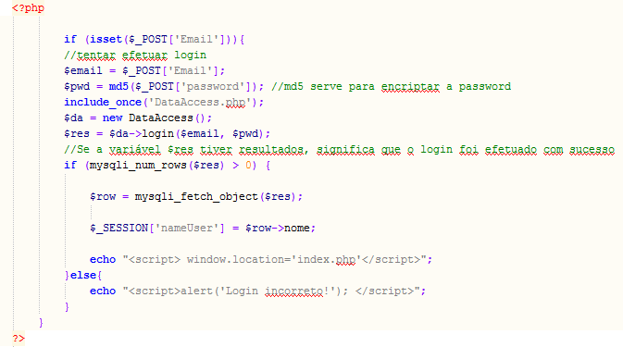

Primeiro é verificado se existe *post* do elemento com o nome “Email”, se sim, são declaradas as variáveis “$email” e “$pwd”, que correspondem ao *post* do elemento com o nome de “Email” e “password” respetivamente. A variável “$pwd” é convertida para *md5*, isto é, fica de forma encriptada para que seja inseria na base de dados dessa mesma forma. A seguir é incluído o ficheiro “DataAcess.php”. Depois declaramos a variável “$da” que é igual a uma novo *DataAccess* (ficheiro incluído anteriormente). Também é declarada a variável “$res” que é igual ao resultado devolvido da função “login” que está no ficheiro *DataAccess*, função esta que devolve todas as linhas da tabela “utilizadores” da base de dados que têm o e-mail e password iguais aos inseridos no módulo pelo utilizador. Este é o código PHP da função “login:

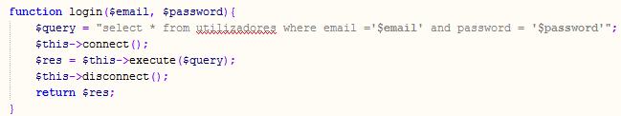

Posteriormente, se a variável “$res” obter algum resultado (significa que o utilizador existe), a sessão passa a ter o nome igual ao do utilizador que fez login e este é redirecionado para a página principal. Se a variável não obter resutados, o utilizador é alertado que o seu login está incorreto.

**Registar**

Para os utilizadores puderem registar-se resolvi criar uma página que é acedida a partir da página principal. Esta página consistisse de, além do menu, um formulário onde os utilizadores inserem as suas informações para serem registadas na base de dados. Caso o e-mail inserido já exista ou não seja válido, o utilizador não poderá registar-se.

Este é o aspeto gráfico do formulário de registo:

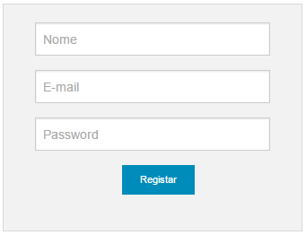

### Este formulário tem o seguinte código fonte. (Ver anexos 3, 4 e 5)

A estrutura base deste formulário é muito parecida com a do login, mas com algumas diferenças. Neste temos uma caixa de texto onde o utilizador tem que inserir o seu nome, na caixa de texto da password há um título que é mostrado assim que o *required* é ativado e quando carregamos numa tecla enquanto estamos a escrever nesta caixa (onkeypress), é chamada a função “blockSpecialChar” que foi criada dentro do ficheiro php da página. Esta faz com que não se possa intruduzir caracteres especiais neste campo, ou seja, se tentarmos escrever por exemplo, uma plica ( ‘ ), esta nem sequer será escrita.

Este é o código JavaScript da função:

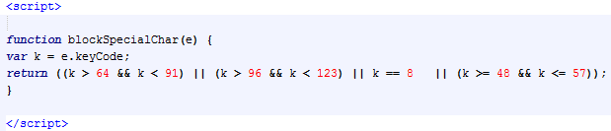

Este é o aspeto do formulário quando o *required* da caixa de texto da *password* é ativado:

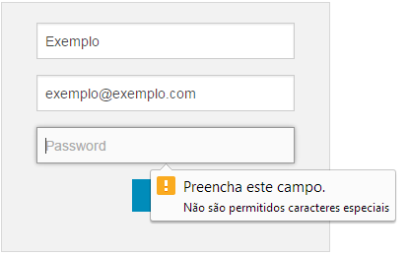

### Criação das diferentes páginas

- Código HTML básico criado para cada uma das páginas e explicado. Por exemplo: Se para uma determinada aplicação utilizam uma estrutura com uma tabela, com 5 linhas e 3 colunas, devem explicar o porquê dessas decisões.

- A explicação das atividades deve estar acompanhada de imagens por forma a ajudar na compreensão do trabalho efetuado



Figura 1 - Logótipo PHP

- Se existir base de dados, nesta parte deve também estar explicada a forma como fazem a ligação à base de dados. Qual foi o servidor utilizado.

# Conclusões

(Deve ser feita sob forma de texto)

- Tirar conclusões sobre as aprendizagens efetuadas durante o estágio (o que aprenderam em cada atividade? Como? Porquê? Para que serve?)

- O que mudou neles sobre a perceção ao mundo do trabalho? O que mudou neles durante esse período?

- Constatar que cumpriu/deu resposta (ou não) aos objetivos enunciados no início deste trabalho. Explicar porque considera que cumpriu (ou não) **cada um** dos objetivos propostos inicialmente nesta Formação em Contexto de Trabalho.

- Explicar a importância desta FCT na sua vida social/escolar/profissional

- Identificar as dificuldades encontradas na FCT e explicar como as ultrapassou (devem ser muito descritivos nesta parte). Por exemplo, se sentiram dificuldades em encontrar informação/ dificuldade de integração/ etc…/ devem contar exatamente o que fizeram para conseguir diminuir ou eliminar estas situações.

# Referências

Portais web,

Doc´s FCT

Regulamentos da Entidade – indicar quais, ver com o tutor da entidade)

* DNN Software – Manual de instruções

http://www.dnnsoftware.com/Portals/0/DnnManuals/DNN\_Platform\_7\_3\_4\_Super\_User\_Manual.pdf

* Joomla! – Documentação do software

<https://docs.joomla.org/Main_Page>

* C# - Introdução de dados em MySQL

http://pplware.sapo.pt/tutoriais/tutorial-c-%E2%80%93-insercao-de-dados-em-mysql/

* Tutoriais de *MS Word*

http://pplware.sapo.pt/category/tutoriais/word/

# Anexos

## Anexo 1 – Imagem do código fonte do menu da página Contactos (1)

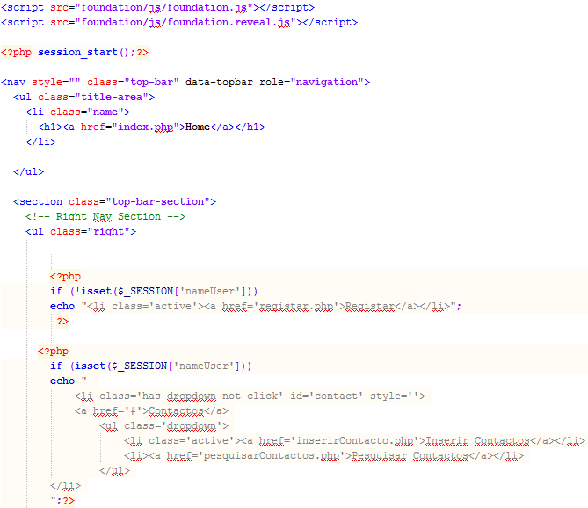

**Anexo 2 - Imagem do código fonte do menu da página Contactos (2)**

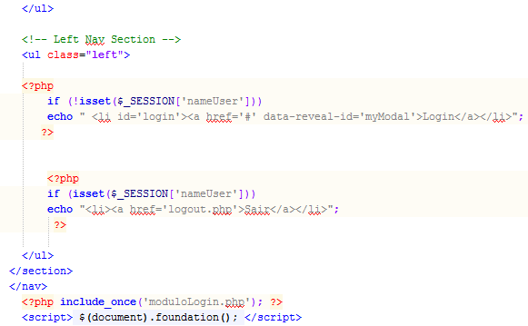

**Anexo 3 - Imagem do código fonte do formulário de registo da página Contactos (1)**

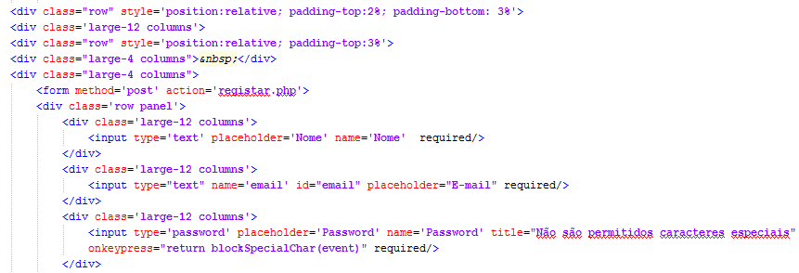

**Anexo 4 - Imagem do código fonte do formulário de registo da página Contactos (2)**

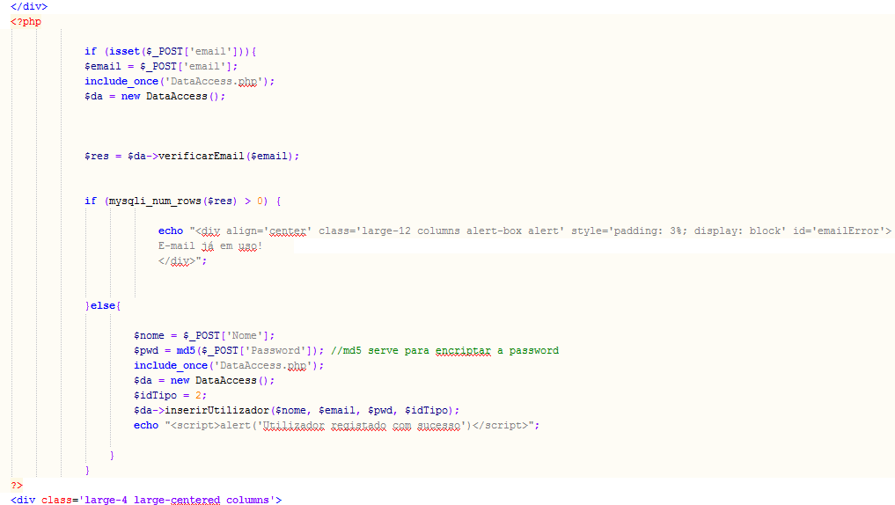

**Anexo 5 - Imagem do código fonte do formulário de registo da página Contactos (3)**

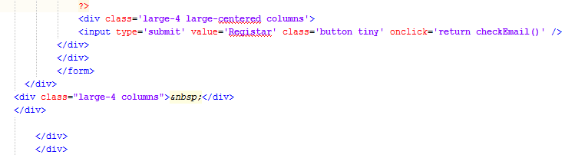

**INFORMAÇÃO ADICIONAL**

Letra Arial para todo o documento

Todos os títulos têm que estar a negrito e alinhados à esquerda

**Título 1:** letra 14

**Título 2:** letra 13

**Título 3:** letra 12

**Título 4:** letra 12, itálico

O vosso relatório de Formação em Contexto de Trabalho deverá ter entre 20 a 30 páginas, redigidos em tipo de letra **Arial, tamanho 12, espaçamento entre linhas 1,5, Justificado**.

Todas as imagens que se encontrem no corpo do texto devem estar legendadas, por forma a permitir fazer **índice automático de** **imagens**.

As legendas devem estar escritas a preto, Arial, tamanho 12, de acordo com o exemplo que se encontra nas atividades desenvolvidas.

Cada novo capítulo do relatório deve estar numa nova página, devendo existir quebras de página, sempre que necessário.

Os **anexos** devem um título perfeitamente explicativo e deverão ser entregues em formato digital.

Ao utilizarem **siglas**:

* A primeira vez deve aparecer no texto o nome completo seguido da sigla entre parêntesis. Exemplo: “…. Formação em Contexto de Trabalho (FCT)…”
* A partir da segunda vez deve aparecer apenas a sigla. Exemplo: “… FCT …”

**ENTREGA de RELATÓRIO + POWERPOINT:**

A Impressão, encadernação e gravação do CD é providenciada pela escola desde que os alunos cumpram as datas de entrega dos documentos **via e-mail ou presencialmente na secretaria com uma pen, após aprovação do relatório por parte do professor orientador.**